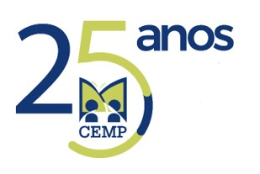
CEMP – Centro Educacional Marapendi
Nome: ______________________________________________ Data: / /2023
Professor(a): Ana Luiza 7 º Ano do Ensino Fundamental II Turma: _____
ATIVIDADE DE INGLÊS 4º Bimestre

Baseado no conteúdo previamente estudado e trabalhado em sala de aula, na unidade de número 8 do livro de inglês, o trabalho consistirá em responder às 10 questões listadas abaixo e adicionar imagens às respostas (fotografias, desenhos, etc.). A atividade é individual e deverá ser entregue no dia 13 de novembro de 2023 (quinta-feira), em uma folha de tamanho A4.

Valor: 3,0 pontos.

